UNIVERSIAPOLIS | ÉCOLE POLYTECHNIQUE D'AGADIR
DEPARTEMENT GENIE INFORMATIQUE — FAB LAB UNIVERSIAPOLIS

RAPPORT DE STAGE TECHNICIEN
Sujet du stage :
CONCEPTION ET DÉVELOPPEMENT D’UNE SOLUTION DE GESTION DE MAINTENANCE ASSISTÉE PAR ORDINATEUR (GMAO) POUR LE FAB LAB UNIVERSIAPOLIS

Organisme d'accueil | Fab Lab Universiapolis, Agadir
Filière | Génie Informatique
Type de Stage | Stage Technicien
Réalisé par | MOHAMMED AICHOUR
Encadrant de stage | M. KIBBOU El Mehdi
Période de stage | 10 juillet 2026 – 21 août 2026 (6 semaines)
Année universitaire : 2025 – 2026

DEPARTEMENT GENIE INFORMATIQUE
**Sujet : Conception et Développement d’une Solution de Gestion de Maintenance Assistée par Ordinateur (GMAO) pour le Fab Lab Universiapolis**
Réalisé par : Mohammed Aichour
Filière : Génie Informatique
Type de stage : Stage Technicien
Année universitaire : 2025–2026
Encadrant de stage : M. El Mehdi KIBBOU
Organisme d’accueil : Fab Lab Universiapolis, Agadir
Période du stage : Du 10 juillet 2026 au 21 août 2026 (6 semaines)
Lieu : Agadir, Maroc
REMERCIEMENTS
Je tiens à exprimer mes sincères remerciements à toutes les personnes qui m'ont accompagné et soutenu durant ce stage technicien au sein du Fab Lab Universiapolis.
Tout d'abord, j'adresse mes remerciements les plus chaleureux à mon encadrant de stage, M. El Mehdi KIBBOU, pour la confiance qu'il m'a accordée, sa disponibilité permanente, ses conseils techniques et son suivi rigoureux durant toute la durée de cette mission.
Je remercie également l'équipe enseignante et administrative de l'École Polytechnique d'Universiapolis Agadir pour la qualité de la formation dispensée en Génie Informatique, qui m'a permis d'acquérir les compétences nécessaires pour mener à bien les travaux qui m'ont été confiés.
Enfin, je remercie l'ensemble de l'équipe technique du Fab Lab Universiapolis pour leur accueil chaleureux, leur collaboration et le partage de leur expérience sur le fonctionnement pratique du parc d'équipements et la gestion quotidienne des travaux de maintenance.
RÉSUMÉ
Dans le cadre de mon stage technicien de six semaines effectué au Fab Lab Universiapolis – École Polytechnique d'Agadir, j'ai travaillé sur la conception et le développement d'une application web de Gestion de Maintenance Assistée par Ordinateur (GMAO), baptisée GMA LAB.
Le Fab Lab Universiapolis gère un parc d'équipements technologiques varié (fraiseuses CNC, imprimantes 3D FDM/SLA/E2CF, découpeuses laser CO2, systèmes d'aspiration et utilités). Avant mon intervention, le suivi des machines, des interventions et du stock de pièces de rechange s'effectuait manuellement via des fichiers Excel séparés, ce qui causait des pertes de temps, des erreurs de saisie et un manque de visibilité sur l'état du matériel.
L'objectif de ma mission était de développer une solution informatique centralisée et facile à utiliser. Pour répondre à ce besoin, j'ai conçu et développé une application web moderne s'appuyant sur React 19, TypeScript, Vite, Tailwind CSS, Recharts et TanStack Query pour la partie interface utilisateur (Frontend), et sur une API Node.js / Express avec l'ORM Prisma et une base de données SQLite pour la partie serveur (Backend).
Durant mon stage, j'ai formalisé la modélisation sous PowerAMC / PowerDesigner (MCD Merise, MLD relationnel, diagrammes de cas d'utilisation, de classes, de séquence et de flux DFD). J'ai ensuite développé les fonctionnalités principales de l'application : un tableau de bord en temps réel affichant les indicateurs de maintenance (MTBF, MTTR, Taux de Disponibilité), le suivi du parc machines et de leur criticité ABC, la gestion des demandes d'intervention (DI), l'impression automatique des Bons de Travail (BT) au format PDF (pdf-lib), le suivi du stock de pièces de rechange avec alerte de seuil minimum, le répertoire des fournisseurs, la matrice d'analyse des risques AMDEC, le calendrier de maintenance préventive et la gestion documentaire (GED).
Les tests fonctionnels et l'intégration des données réelles du laboratoire ont confirmé le bon fonctionnement de l'application, offrant au Fab Lab un outil simple, pratique et efficace pour optimiser le suivi et l'entretien de ses équipements.
Mots-clés : Stage Technicien, GMAO, Fab Lab, Universiapolis, Génie Informatique, PowerAMC, PowerDesigner, MCD, MLD, Maintenance Préventive et Corrective, React, TypeScript, Node.js, Prisma, AMDEC, KPIs, MTBF, MTTR.
TABLE DES MATIÈRES
- Page de garde
- Remerciements
- Résumé
- Abstract
- Table des matières
- Liste des figures
- Liste des tableaux
- Introduction générale
- Chapitre 1 — Présentation de l’organisme d’accueil et du Fab Lab
- 1.1 Présentation d'Universiapolis – Université Internationale d'Agadir
- 1.2 Présentation du Fablab Universiapolis
- 1.3 Missions et objectifs du Fablab Universiapolis
- 1.4 Cadre et environnement de mon stage
- Chapitre 2 — Contexte du projet et étude de l'existant
- 2.1 Contexte du travail et besoins du laboratoire
- 2.2 Analyse pratique de l'existant (Fichiers Excel)
- 2.3 Présentation des équipements réels du laboratoire
- 2.4 Tableau comparatif (Situation initiale vs Problème vs Solution)
- 2.5 Problématique et missions confiées durant le stage
- 2.6 Objectifs opérationnels de l'application
- Chapitre 3 — Analyse et modélisation du système (PowerAMC / PowerDesigner)
- 3.1 Démarche de travail et étapes de réalisation
- 3.2 PowerAMC — Modèle Conceptuel de Données (MCD Merise)
- 3.3 PowerAMC — Modèle Logique de Données (MLD Relationnel)
- 3.4 PowerAMC — Diagramme de Classes UML
- 3.5 PowerAMC — Diagramme de Cas d'Utilisation UML
- 3.6 PowerAMC — Diagramme de Séquence Système
- 3.7 PowerAMC — Diagramme de Flux de Données (DFD / Architecture Fonctionnelle)
- 3.8 Architecture technique globale de la solution
- Chapitre 4 — Développement et architecture technique de l'application
- 4.1 Technologies et outils de développement utilisés
- 4.2 Structure des modules et synchronisation des données
- 4.3 Intégration et structuration des données Excel dans la base de données
- Chapitre 5 — Tests fonctionnels et difficultés rencontrées
- 5.1 Validation fonctionnelle et cahier de recette des tests
- 5.2 Difficultés techniques rencontrées et solutions apportées
- Chapitre 6 — Guide d'utilisation et démonstration pas-à-pas de l'application
- 6.1 Guide 1 — Tableau de bord décisionnel (Dashboard & KPIs temps réel)
- 6.2 Guide 2 — Gestion et consultation du Parc d'Équipements (Machines)
- 6.3 Guide 3 — Création d'Interventions et génération de Bons de Travail PDF
- 6.4 Guide 4 — Gestion du magasin et stock de pièces de rechange
- 6.5 Guide 5 — Répertoire et suivi des Fournisseurs
- 6.6 Guide 6 — Matrice d'analyse des risques AMDEC & calcul du NPR
- 6.7 Guide 7 — Calendrier et suivi de la maintenance préventive
- 6.8 Guide 8 — Consultation de la Gestion Électronique de Documents (GED)
- 6.9 Guide 9 — Administration des Utilisateurs et Rôles d'accès
- Chapitre 7 — Résultats obtenus et perspectives d'évolution
- 7.1 Bilan du travail réalisé et apports pour le Fab Lab
- 7.2 Limites actuelles du système
- 7.3 Perspectives d'amélioration futures
- Conclusion générale
- Bilan personnel du stage (Compétences acquises)
- Bibliographie et Webographie
LISTE DES FIGURES
- Figure 1.1 : Vue d'ensemble du campus d'Universiapolis à Agadir
- Figure 1.2 : Localisation géographique d'Universiapolis à Agadir
- Figure 1.3 : Vue d'ensemble de l'espace de fabrication numérique du Fablab Universiapolis
- Figure 1.4 : Machine CNC (Usinage Prototypage TPROD 6060)
- Figure 1.5 : Découpeuse Laser CO2 (Trotec Speedy 100)
- Figure 1.6 : Machine PCB CNC (Technodrill 3 pour circuits imprimés)
- Figure 1.7 : Imprimante 3D Résine SLA (Formlabs Form 3)
- Figure 1.8 : Imprimante 3D FDM & Fibre de Carbone (Raise3D E2CF)
- Figure 1.9 : Espace de travail et poste de gestion GMAO au Fablab
- Figure 2.1 : Photo réelle de la fraiseuse CNC PIPROD TPROD-6060 (Équipement FL-009)
- Figure 2.2 : Photo réelle de l'imprimante 3D résine Formlabs Form 3 (FL-010)
- Figure 2.3 : Photo réelle de la découpeuse Laser CO2 Trotec Speedy 100 (FL-068)
- Figure 2.4 : Photo réelle du système d'aspiration et de filtration AirClean (EQ1)
- Figure 3.1 : PowerAMC — Modèle Conceptuel de Données (MCD Merise)
- Figure 3.2 : PowerAMC / PowerDesigner — Modèle Logique de Données (MLD Relationnel SGBD)
- Figure 3.3 : Diagramme de Classes UML — Modèle Métier GMA LAB
- Figure 3.4 : Diagramme de Cas d'Utilisation UML — GMA LAB
- Figure 3.5 : Diagramme de Séquence UML — Traitement d'un Bon de Travail & PDF
- Figure 3.6 : Diagramme d'Activité UML — Processus de Traitement de Maintenance
- Figure 3.7 : Diagramme d'États-Transitions — Cycle de vie d'un Bon de Travail (OT)
- Figure 3.8 : Diagramme de Flux de Données (DFD Niveau 1) — Système GMA LAB
- Figure 3.9 : Diagramme d'Architecture Technique Global — Solution GMA LAB
- Figure 6.1 : Interface du Tableau de Bord décisionnel de l'application GMA LAB
- Figure 6.2 : Interface de gestion du Parc d'Équipements du Fab Lab
- Figure 6.3 : Interface du module de Gestion des Interventions et Bons de Travail
- Figure 6.4 : Interface du Stock de Pièces de Rechange et gestion des seuils d'alerte
- Figure 6.5 : Interface du répertoire des Fournisseurs du Fab Lab
- Figure 6.6 : Interface du module AMDEC et matrice de criticité des défaillances
- Figure 6.7 : Interface du Plan de Maintenance Préventive et planning des révisions
- Figure 6.8 : Interface de Gestion Électronique de Documents (GED)
- Figure 6.9 : Interface du Journal d'Audit et traçabilité des actions utilisateurs

CHAPITRE 1 — PRÉSENTATION DE L’ORGANISME D’ACCUEIL ET DU FAB LAB
1.1 Présentation d'Universiapolis – Université Internationale d'Agadir
Universiapolis – Université Internationale d'Agadir est un établissement d'enseignement supérieur privé situé à Agadir, au Maroc. Il propose des formations dans plusieurs domaines, notamment l'ingénierie, l'informatique, le management, la santé, le droit et les sciences humaines, en mettant l'accent sur la qualité de l'enseignement, l'innovation et l'ouverture sur le monde professionnel.
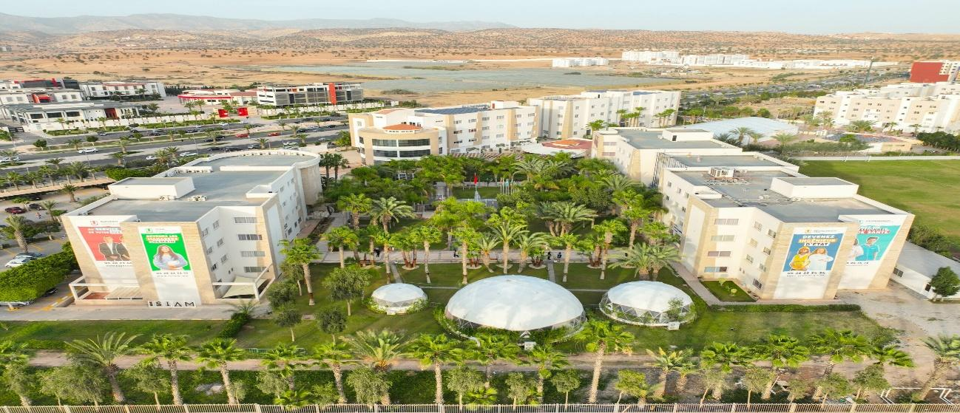
Figure 1.1 — Vue d'ensemble du campus d'Universiapolis à Agadir
Figure 1.1 — Vue d'ensemble du campus d'Universiapolis à Agadir
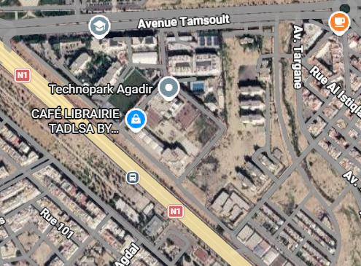
Figure 1.2 — Localisation géographique d'Universiapolis à Agadir
Figure 1.2 — Localisation géographique d'Universiapolis à Agadir
1.2 Présentation du Fablab Universiapolis
Le Fablab Universiapolis est un laboratoire de fabrication numérique intégré à l'Université Internationale d'Agadir. Il constitue un espace d'innovation dédié à la conception, au prototypage et à la fabrication de solutions technologiques. Il offre aux étudiants, enseignants, chercheurs et porteurs de projets un environnement favorisant la créativité, l'expérimentation et l'apprentissage par la pratique.
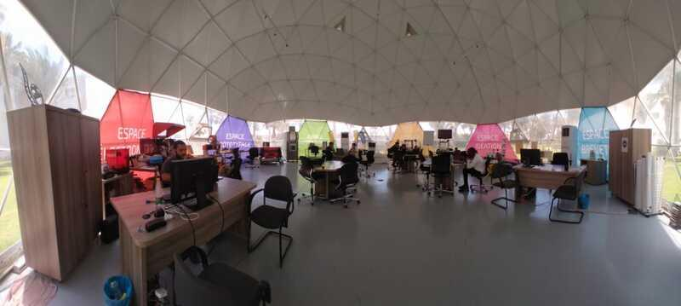
Figure 1.3 — Vue d'ensemble de l'espace de fabrication numérique du Fablab Universiapolis
Figure 1.3 — Vue d'ensemble de l'espace de fabrication numérique du Fablab Universiapolis
Le Fablab met à la disposition de ses utilisateurs une large gamme d'équipements de fabrication numérique :
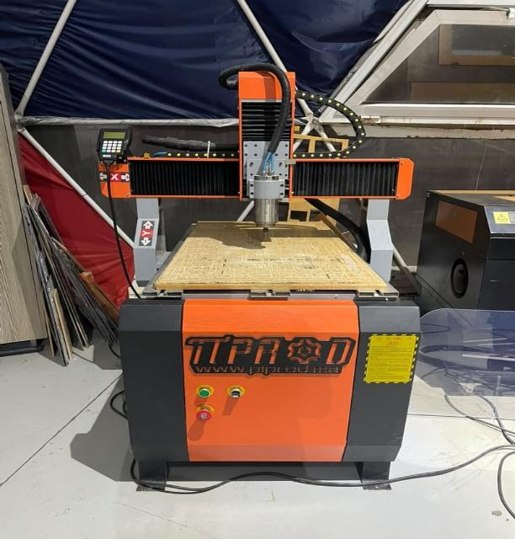
Figure 1.4 — Machine CNC (Usinage Prototypage TPROD 6060)
Figure 1.4 — Machine CNC (Usinage Prototypage TPROD 6060)
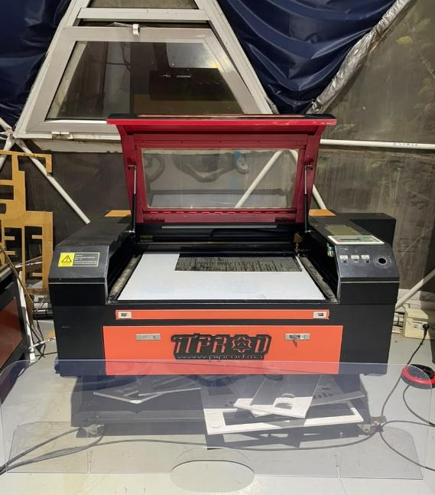
Figure 1.5 — Découpeuse Laser CO2 (Trotec Speedy 100)
Figure 1.5 — Découpeuse Laser CO2 (Trotec Speedy 100)
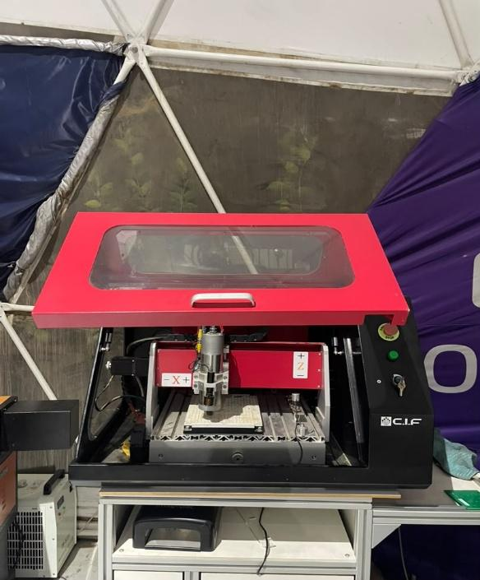
Figure 1.6 — Machine PCB CNC (Technodrill 3 pour circuits imprimés)
Figure 1.6 — Machine PCB CNC (Technodrill 3 pour circuits imprimés)
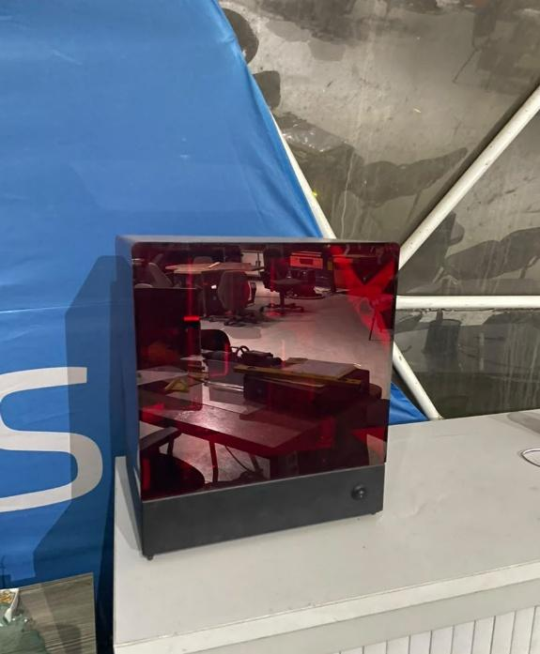
Figure 1.7 — Imprimante 3D Résine SLA (Formlabs Form 3)
Figure 1.7 — Imprimante 3D Résine SLA (Formlabs Form 3)
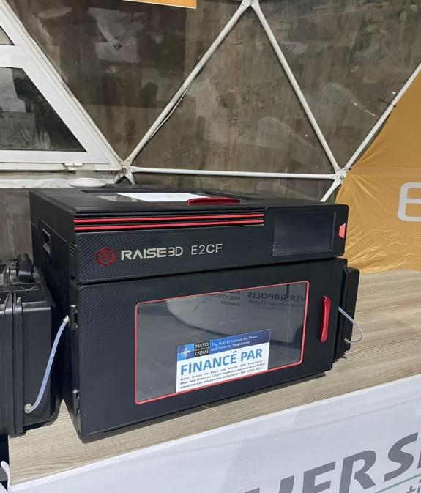
Figure 1.8 — Imprimante 3D FDM & Fibre de Carbone (Raise3D E2CF)
Figure 1.8 — Imprimante 3D FDM & Fibre de Carbone (Raise3D E2CF)
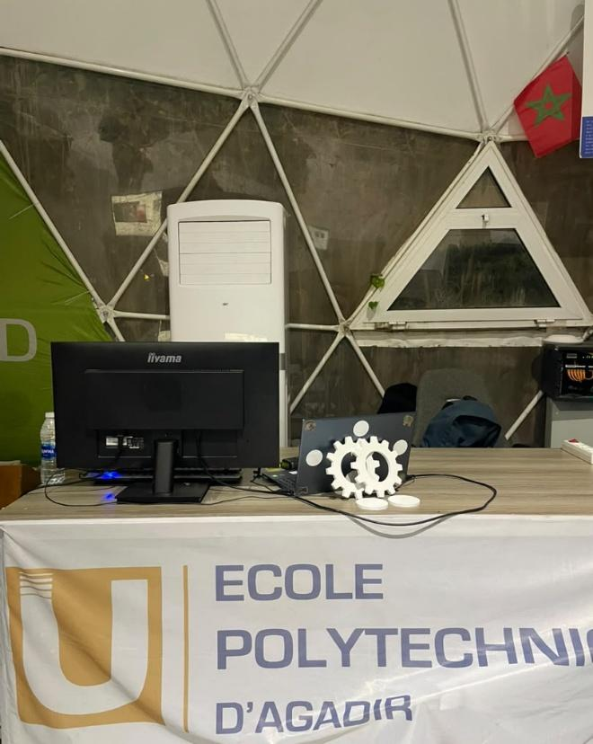
Figure 1.9 — Espace de travail et poste de gestion GMAO au Fablab
Figure 1.9 — Espace de travail et poste de gestion GMAO au Fablab

CHAPITRE 2 — CONTEXTE DU PROJET ET ÉTUDE DE L'EXISTANT
2.1 Contexte du travail et besoins du laboratoire
Lors de mon arrival au Fab Lab Universiapolis, j'ai commencé par étudier le fonctionnement des ateliers et la gestion des machines. Le laboratoire compte plus de 70 équipements et outils au total, dont une quinisaine de machines principales complexes.
2.3 Présentation des équipements réels du laboratoire
Durant mon stage, j'ai photographié et documenté les machines réelles du laboratoire pour constituer la base de données et l'inventaire physique de l'application :
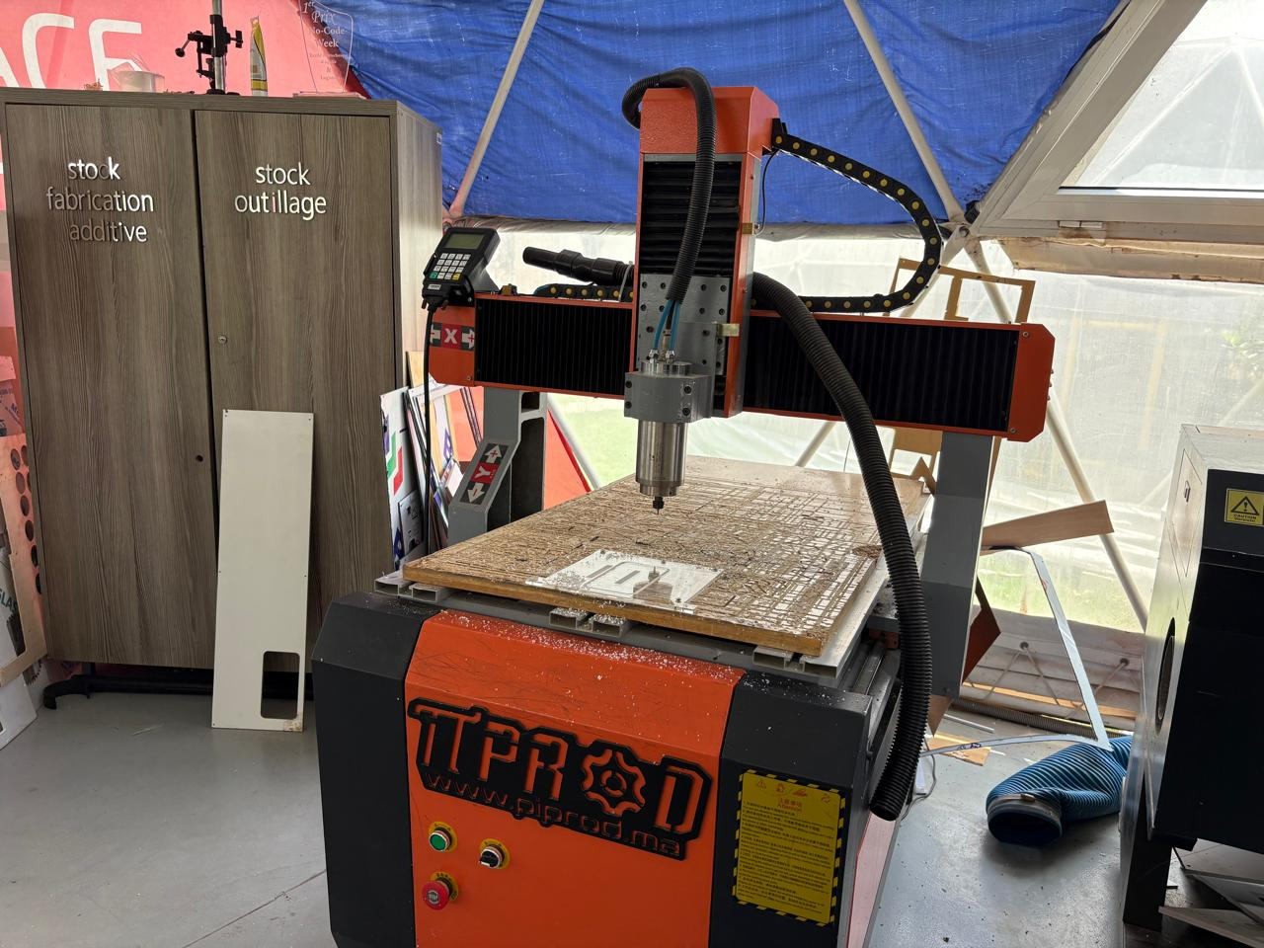
Figure 2.1 — Photo réelle de la fraiseuse CNC PIPROD TPROD-6060 (Équipement FL-009)
Figure 2.1 — Photo réelle de la fraiseuse CNC PIPROD TPROD-6060 (Équipement FL-009)
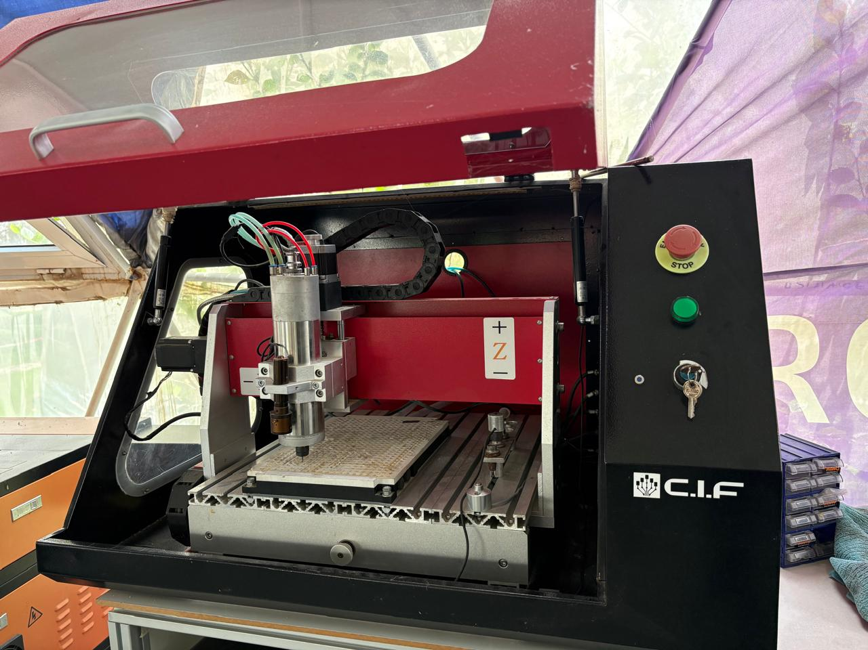
Figure 2.2 — Photo réelle de l'imprimante 3D résine Formlabs Form 3 (FL-010)
Figure 2.2 — Photo réelle de l'imprimante 3D résine Formlabs Form 3 (FL-010)
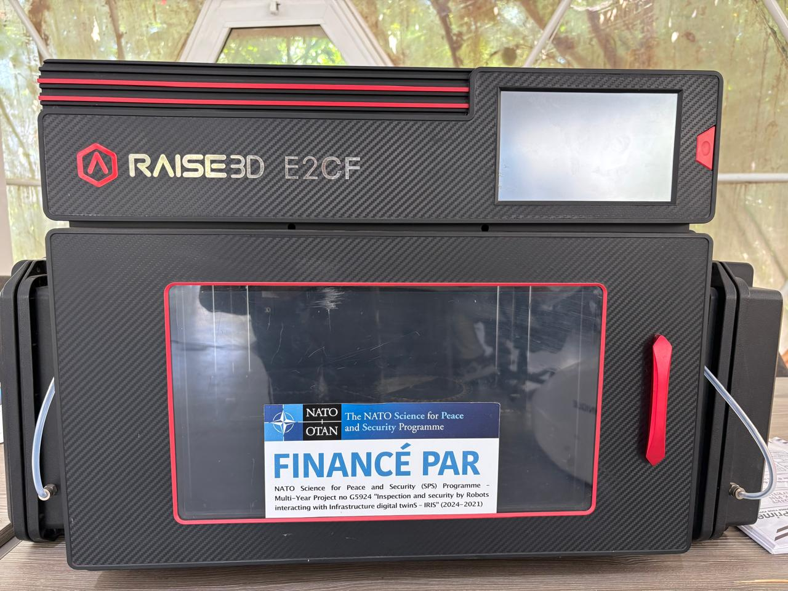
Figure 2.3 — Photo réelle de la découpeuse Laser CO2 Trotec Speedy 100 (FL-068)
Figure 2.3 — Photo réelle de la découpeuse Laser CO2 Trotec Speedy 100 (FL-068)

Figure 2.4 — Photo réelle du système d'aspiration et de filtration AirClean (EQ1)
Figure 2.4 — Photo réelle du système d'aspiration et de filtration AirClean (EQ1)

CHAPITRE 3 — ANALYSE ET MODÉLISATION DU SYSTÈME (POWERAMC / POWERDESIGNER)
3.3 PowerAMC — Modèle Logique de Données (MLD Relationnel SGBD)
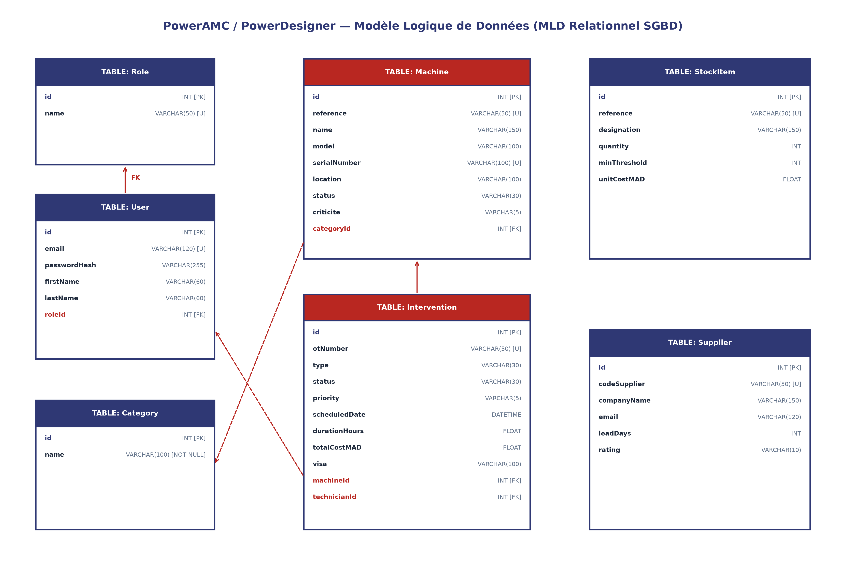
Figure 3.2 — PowerAMC / PowerDesigner — Modèle Logique de Données (MLD Relationnel SGBD)
Figure 3.2 — PowerAMC / PowerDesigner — Modèle Logique de Données (MLD Relationnel SGBD)
3.4 PowerAMC — Diagramme de Classes UML
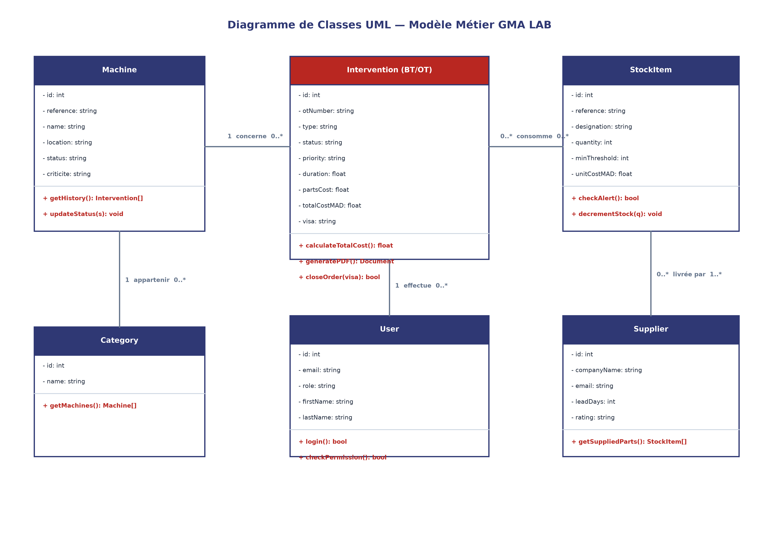
Figure 3.3 — Diagramme de Classes UML — Modèle Métier GMA LAB
Figure 3.3 — Diagramme de Classes UML — Modèle Métier GMA LAB
3.5 PowerAMC — Diagramme de Cas d'Utilisation UML
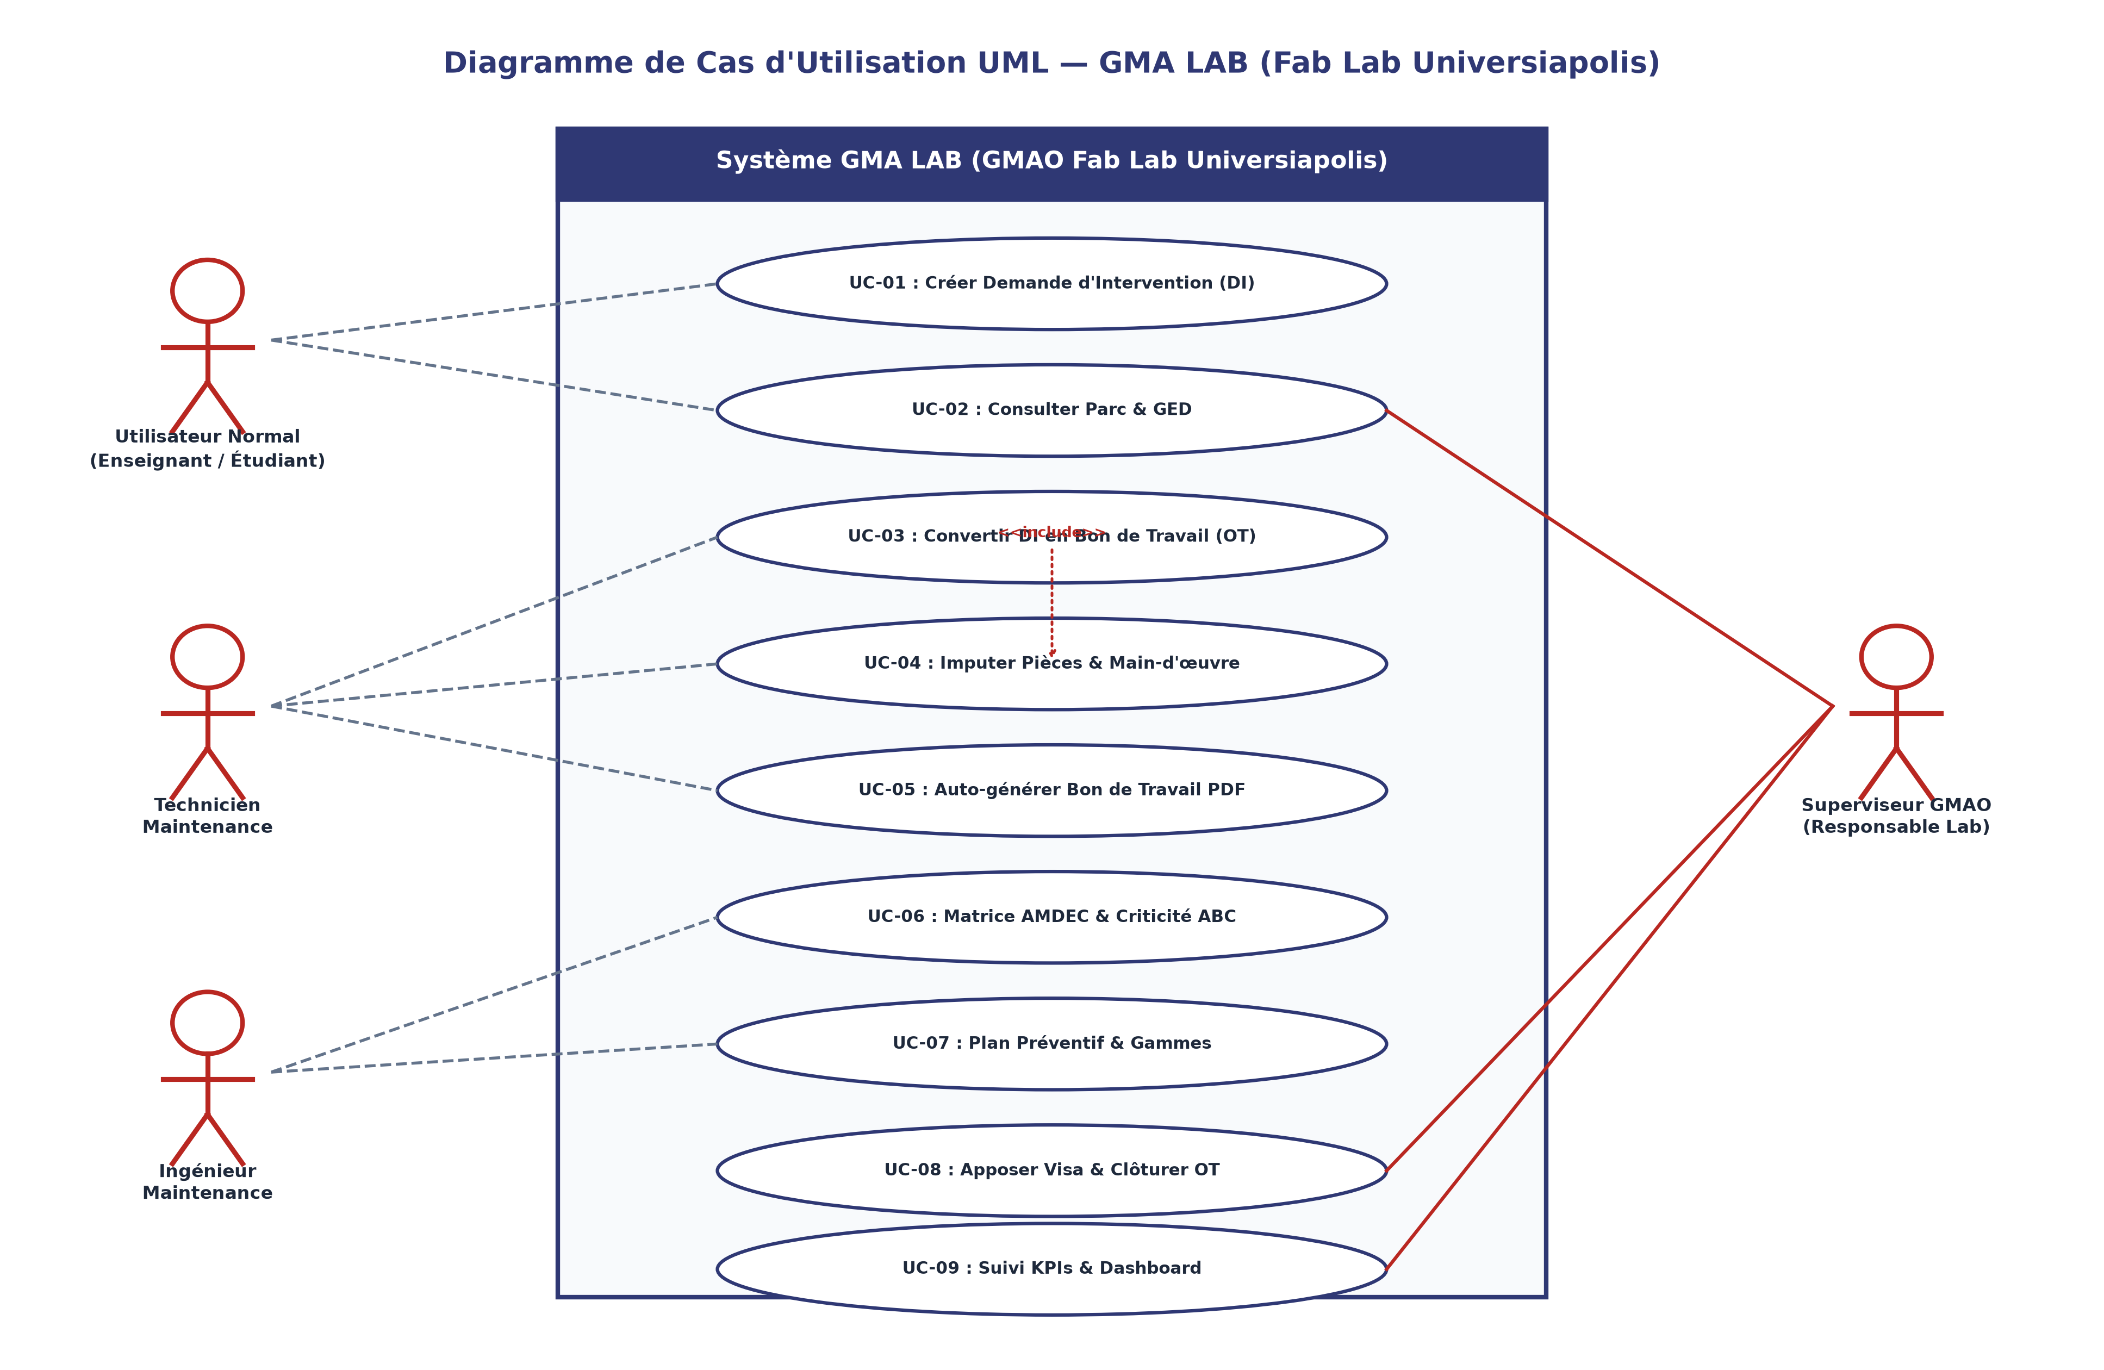
Figure 3.4 — Diagramme de Cas d'Utilisation UML — GMA LAB (Fab Lab Universiapolis)
Figure 3.4 — Diagramme de Cas d'Utilisation UML — GMA LAB (Fab Lab Universiapolis)
3.6 PowerAMC — Diagramme de Séquence Système
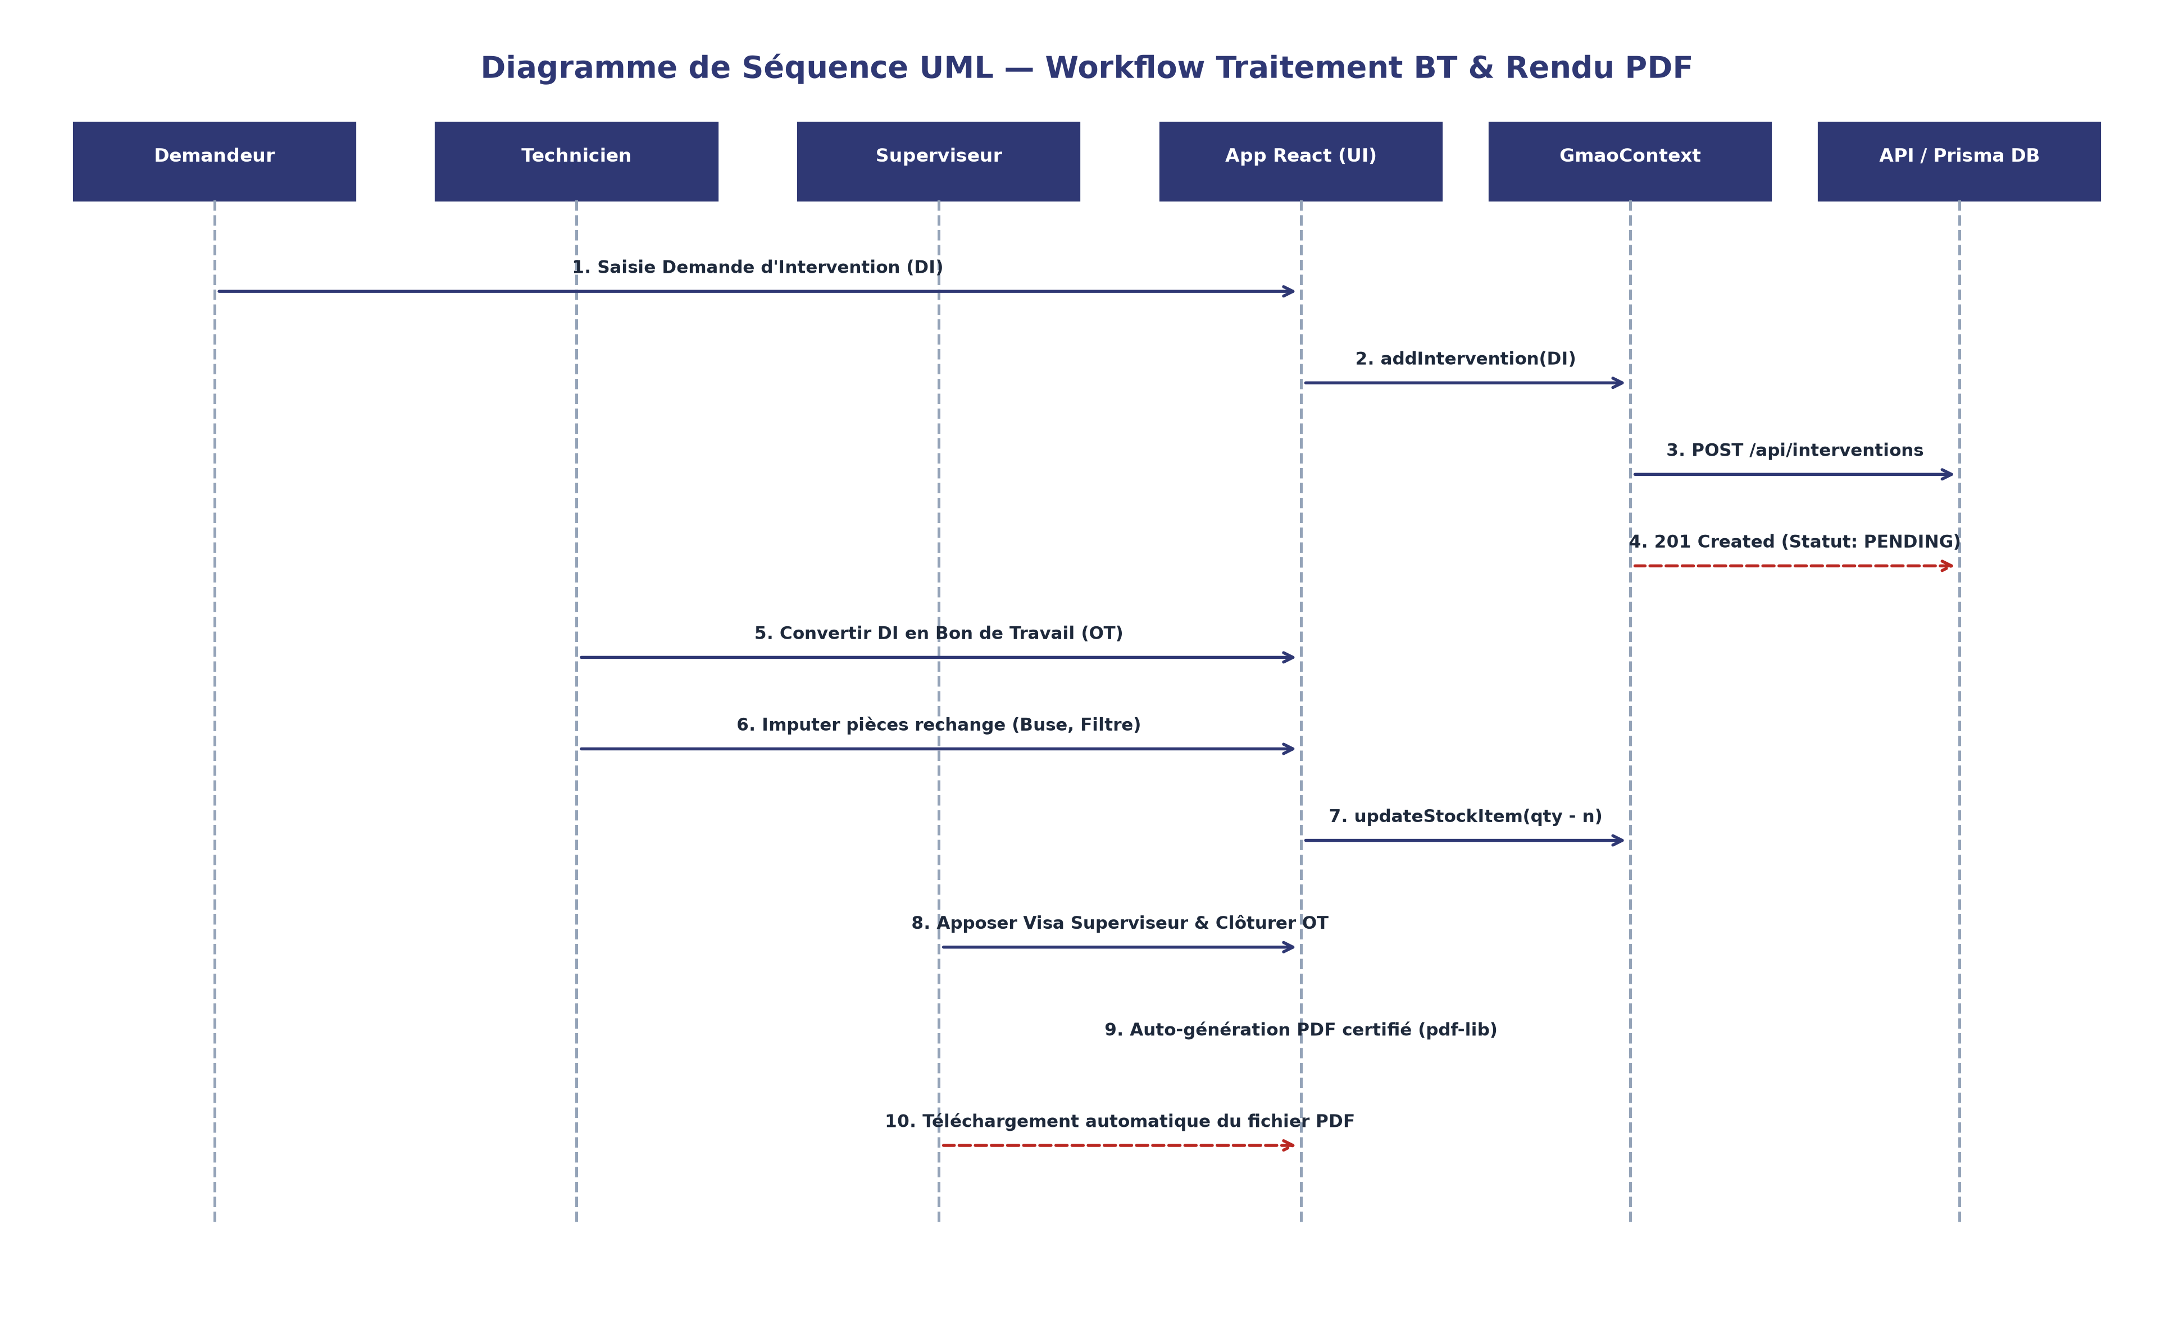
Figure 3.5 — Diagramme de Séquence UML — Traitement d'un Bon de Travail & PDF
Figure 3.5 — Diagramme de Séquence UML — Traitement d'un Bon de Travail & PDF
3.7 PowerAMC — Diagramme de Flux de Données (DFD Niveau 1)
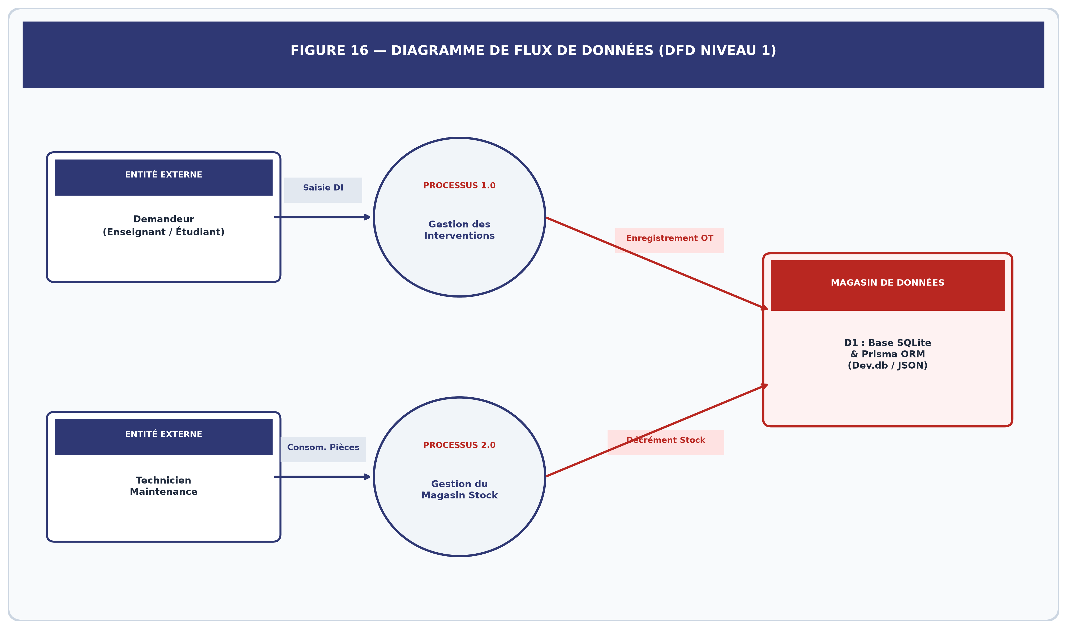
Figure 3.8 — Diagramme de Flux de Données (DFD Niveau 1) — Système GMA LAB
Figure 3.8 — Diagramme de Flux de Données (DFD Niveau 1) — Système GMA LAB
3.8 Architecture technique globale de la solution
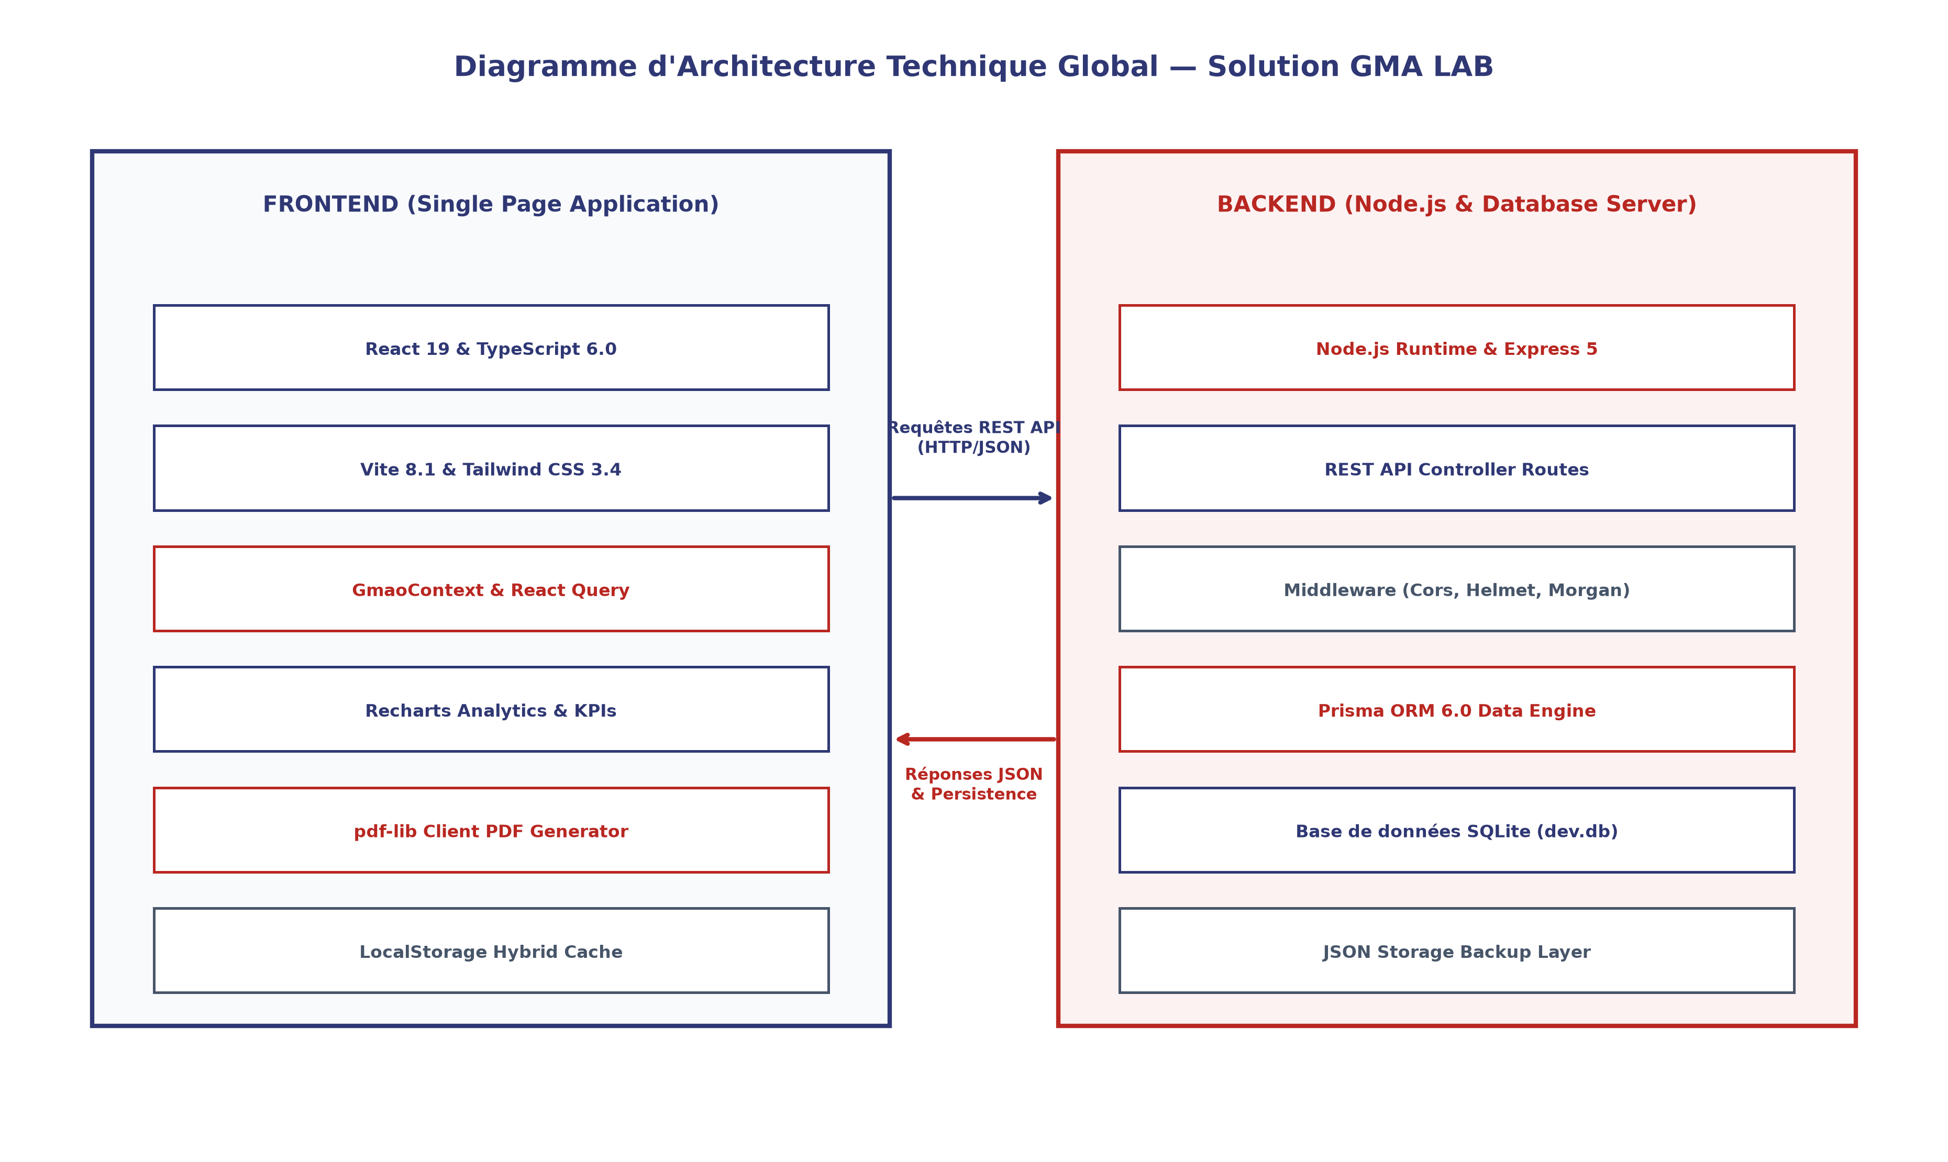
Figure 3.9 — Diagramme d'Architecture Technique Global — Solution GMA LAB
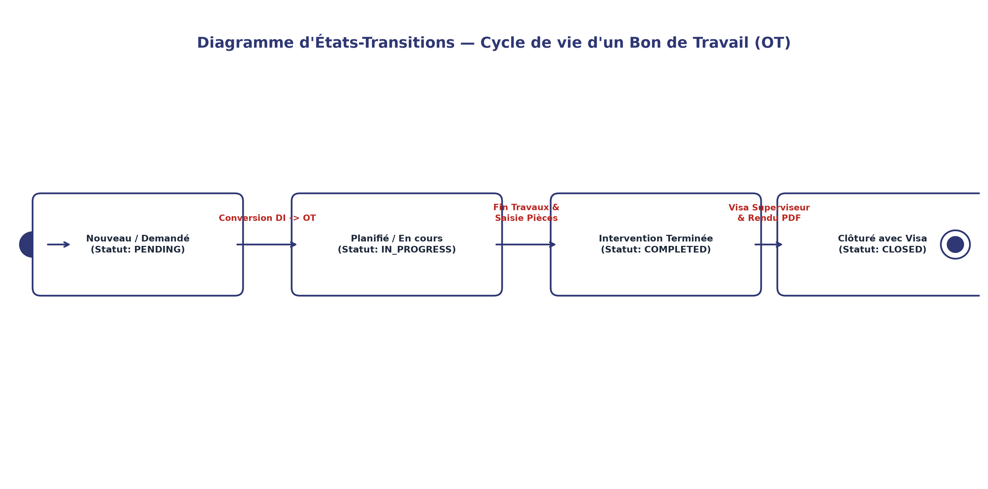
Figure 3.7 — Diagramme d'États-Transitions — Cycle de vie d'un Bon de Travail (OT)
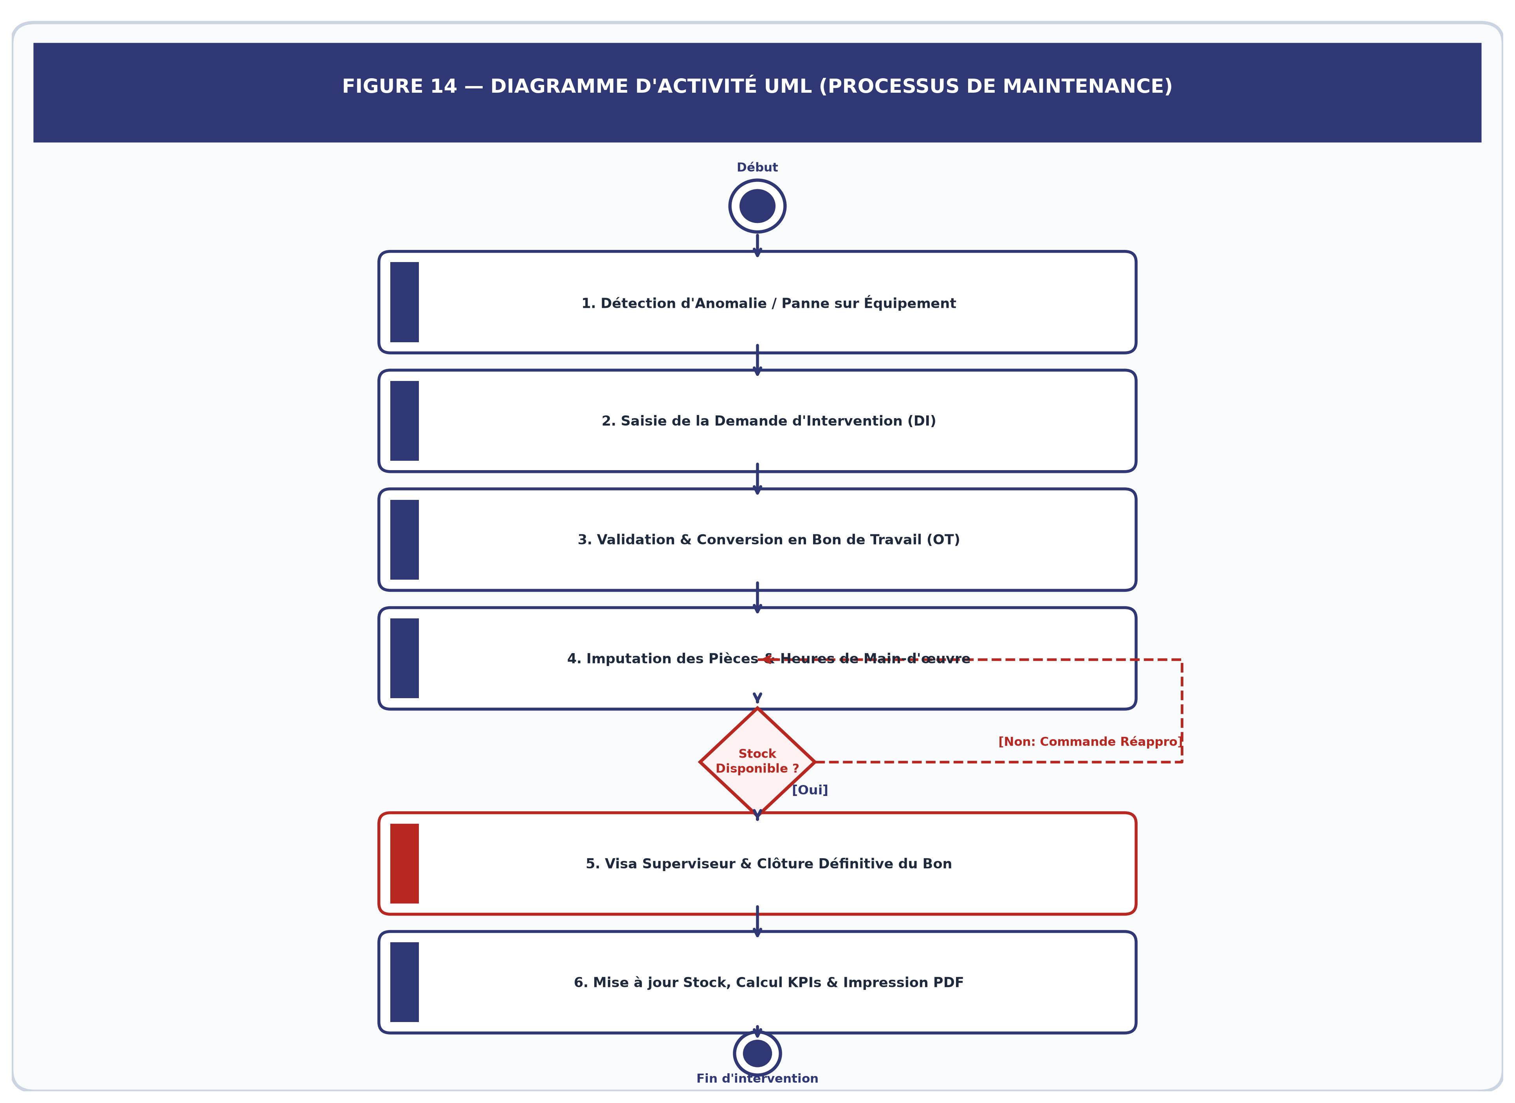
Figure 3.6 — Diagramme d'Activité UML — Processus de Traitement de Maintenance
Figure 3.9 — Diagramme d'Architecture Technique Global — Solution GMA LAB

CHAPITRE 6 — GUIDE D'UTILISATION ET DÉMONSTRATION PAS-À-PAS DE L'APPLICATION
Ce chapitre constitue le Guide Pratique d'Utilisation destiné aux nouveaux utilisateurs (techniciens, responsables d'atelier et étudiants) travaillant au Fab Lab. Chaque interface est présentée de manière totalement dégagée et lisible (sans fenêtres popups ni alertes d'invalidation), accompagnée d'une procédure d'utilisation étape par étape.
6.1 Guide 1 — Tableau de bord décisionnel (Dashboard & KPIs temps réel)
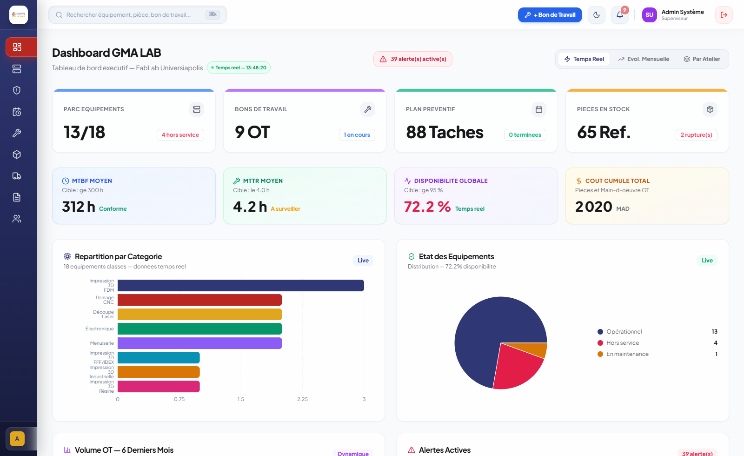
Figure 6.1 — Interface du Tableau de Bord décisionnel de l'application GMA LAB
Figure 6.1 — Interface du Tableau de Bord décisionnel de l'application GMA LAB
🎯 Rôle du module :
Offrir au nouvel utilisateur une vue synthétique et instantanée sur l'état général des équipements, les pannes actives et les indicateurs clés de performance (MTBF, MTTR, Disponibilité %).
📋 Procédure d'utilisation pas-à-pas :
- Étape 1 — Connexion à l'application : Après authentification, l'utilisateur arrive automatiquement sur le Tableau de Bord.
- Étape 2 — Lecture des indicateurs clés (En-tête supérieur) :
- Cartes supérieures : Vérifier le nombre de machines en panne (badge rouge) et les alertes de stock minimum.
- Étape 3 — Analyse des graphiques de performance :
- Survoler les courbes Recharts avec le pointeur pour afficher le taux de disponibilité exact (%) et la durée moyenne avant panne (MTBF en heures).
- Étape 4 — Navigation rapide :
- Cliquer directement sur l'une des cartes d'accès rapide pour basculer vers le module souhaité (Parc machines, Stock ou Interventions).
✅ Résultat obtenu :
Le nouvel utilisateur identifie immédiatement l'état du parc matériel et les urgences prioritaires de la journée.
6.2 Guide 2 — Gestion et consultation du Parc d'Équipements (Machines)
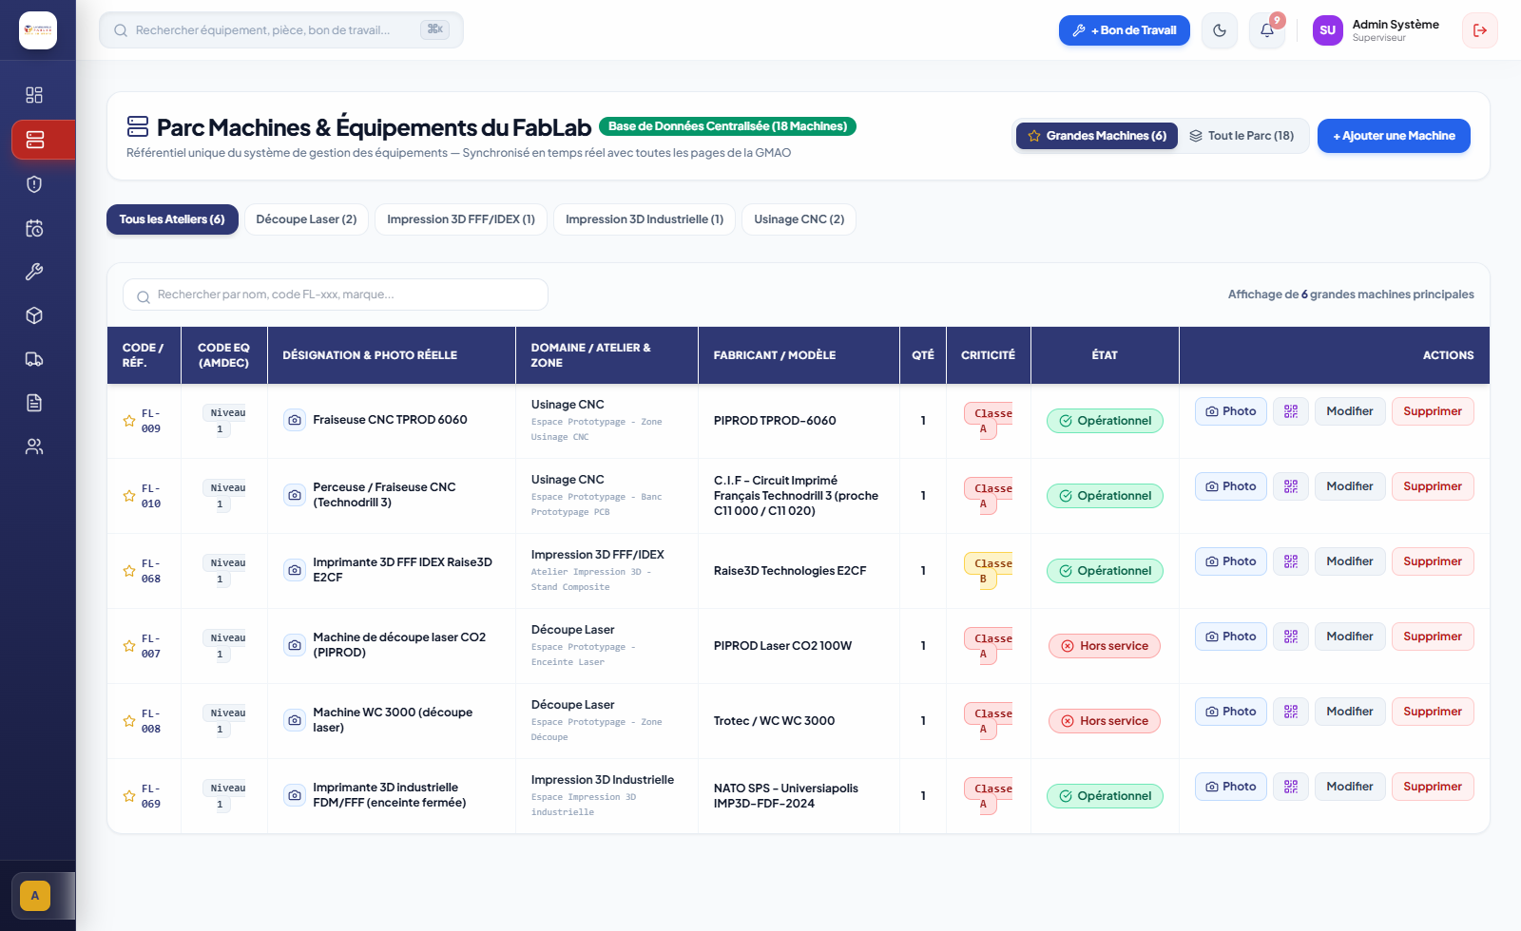
Figure 6.2 — Interface de gestion du Parc d'Équipements du Fab Lab
Figure 6.2 — Interface de gestion du Parc d'Équipements du Fab Lab
🎯 Rôle du module :
Centraliser l'inventaire physique des 70+ machines et équipements du Fab Lab, suivre leur état de marche et consulter leur dossier technique.
📋 Procédure d'utilisation pas-à-pas :
- Étape 1 — Accès au module : Dans le menu latéral de gauche, cliquer sur "Parc Machines".
- Étape 2 — Recherche et filtrage d'un équipement :
- Saisir le nom ou la référence de la machine (FL-009, FL-010, FL-068) dans la barre de recherche.
- Utiliser le filtre d'atelier (Imprimantes 3D, CNC, Laser) ou de criticité (A, B, C).
- Étape 3 — Signification des badges de statut :
- Vert (Opérationnel) : La machine est utilisable immédiatement.
- Rouge (En Panne) : La machine est arrêtée et nécessite un Bon de Travail.
- Orange (En Maintenance) : Une révision préventive est en cours.
- Étape 4 — Consultation du dossier machine :
- Cliquer sur la carte de la machine pour afficher l'historique des pannes passées et les pièces détachées rattachées.
✅ Résultat obtenu :
Une visibilité instantanée sur la disponibilité du matériel avant de lancer un travail de fabrication au laboratoire.
6.3 Guide 3 — Création d'Interventions et génération de Bons de Travail PDF
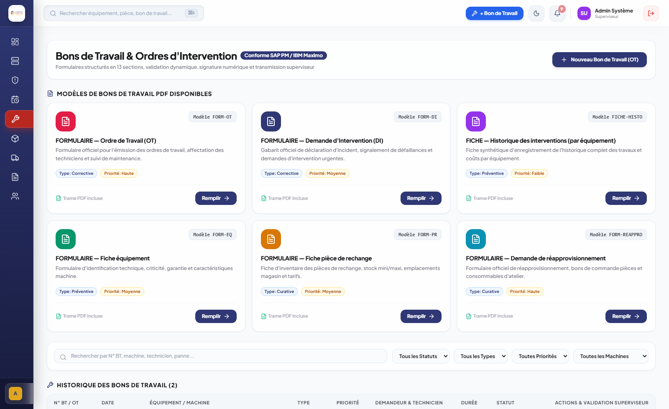
Figure 6.3 — Interface du module de Gestion des Interventions et Bons de Travail
Figure 6.3 — Interface du module de Gestion des Interventions et Bons de Travail
🎯 Rôle du module :
Saisir les Demandes d'Intervention (DI), suivre le déroulement des réparations et éditer les Bons de Travail (BT/OT) officiels au format PDF.
📋 Procédure d'utilisation pas-à-pas :
- Étape 1 — Déclarer une panne : Cliquer sur le bouton bleu "+ Nouveau Bon de Travail".
- Étape 2 — Renseigner le formulaire :
- Sélectionner la machine concernée et préciser le type d'intervention (Corrective ou Préventive).
- Indiquer le niveau de priorité (Basse, Moyenne, Urgente).
- Décrire le problème constaté (ex: Buse obstruée sur Raise3D E2CF).
- Étape 3 — Imputer les pièces et le temps :
- Sélectionner les pièces prélevées dans le magasin et saisir la durée en heures.
- Étape 4 — Valider et imprimer le PDF :
- Une fois la réparation effectuée, apposer le visa du superviseur et cliquer sur l'icône "Télécharger PDF".
✅ Résultat obtenu :
Un document PDF propre et certifié généré automatiquement pour les archives du laboratoire.
6.4 Guide 4 — Gestion du magasin et stock de pièces de rechange
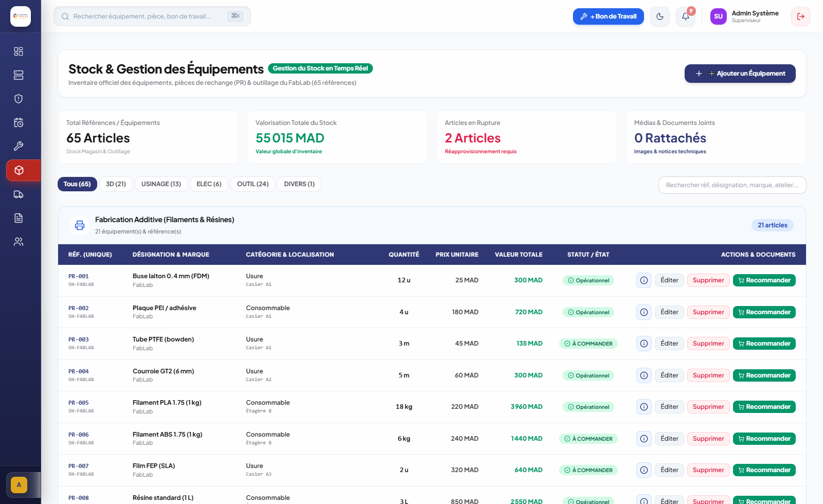
Figure 6.4 — Interface du Stock de Pièces de Rechange et gestion des seuils d'alerte
Figure 6.4 — Interface du Stock de Pièces de Rechange et gestion des seuils d'alerte
🎯 Rôle du module :
Gérer le stock des consommables et pièces détachées (buses, filtres, lentilles, courroies, huile) et prévenir les ruptures de stock.
📋 Procédure d'utilisation pas-à-pas :
- Étape 1 — Accéder au magasin : Cliquer sur "Stock & Pièces" dans le menu latéral.
- Étape 2 — Consulter les niveaux de réserve :
- Vérifier la colonne "Quantité en Stock" et comparer avec le "Seuil Min".
- Si la quantité passe sous le seuil minimum, la ligne s'affiche en surbrillance rouge.
- Étape 3 — Enregistrer une entrée de stock :
- Cliquer sur le bouton "Réceptionner" pour ajouter des pièces reçues suite à une livraison fournisseur.
- Étape 4 — Déclencher une commande :
- Cliquer sur "Commander" sur une ligne en alerte pour transmettre la demande au fournisseur associé.
✅ Résultat obtenu :
Une gestion rigoureuse des pièces de rechange assurant la continuité d'activité du laboratoire.
6.5 Guide 5 — Répertoire et suivi des Fournisseurs
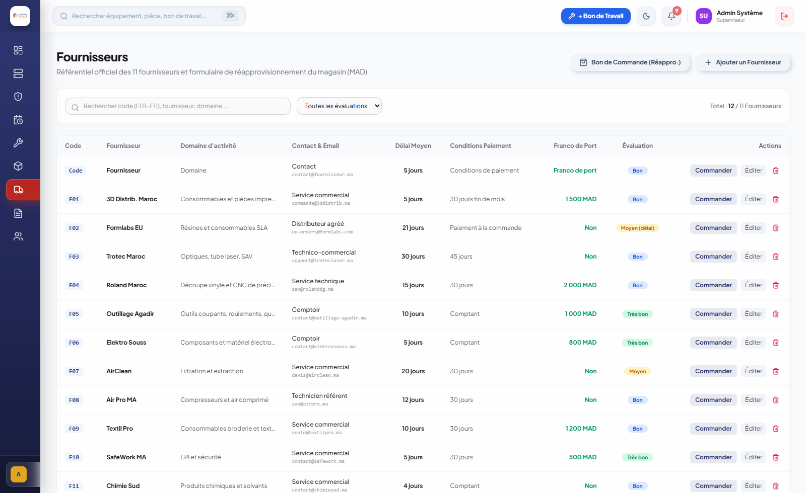
Figure 6.5 — Interface du répertoire des Fournisseurs du Fab Lab
Figure 6.5 — Interface du répertoire des Fournisseurs du Fab Lab
🎯 Rôle du module :
Centraliser les coordonnées des 11 fournisseurs agréés du Fab Lab (Trotec, Formlabs, 3D Distrib Maroc) et évaluer leurs délais de livraison.
📋 Procédure d'utilisation pas-à-pas :
- Étape 1 — Consulter l'annuaire : Ouvrir le module "Fournisseurs" depuis le menu latéral.
- Étape 2 — Trouver un spécialiste : Utiliser la barre de recherche par domaine (ex: Résine 3D, Optique Laser, Outillage CNC).
- Étape 3 — Consulter les détails d'un partenaire :
- Vérifier le numéro de téléphone, l'email direct du contact et le délai moyen de livraison constaté.
- Étape 4 — Passer commande : Cliquer sur l'adresse email pour envoyer la demande de devis officielle.
✅ Résultat obtenu :
Gain de temps lors des demandes de prix et suivi de la qualité de service des sous-traitants.
6.6 Guide 6 — Matrice d'analyse des risques AMDEC & calcul du NPR
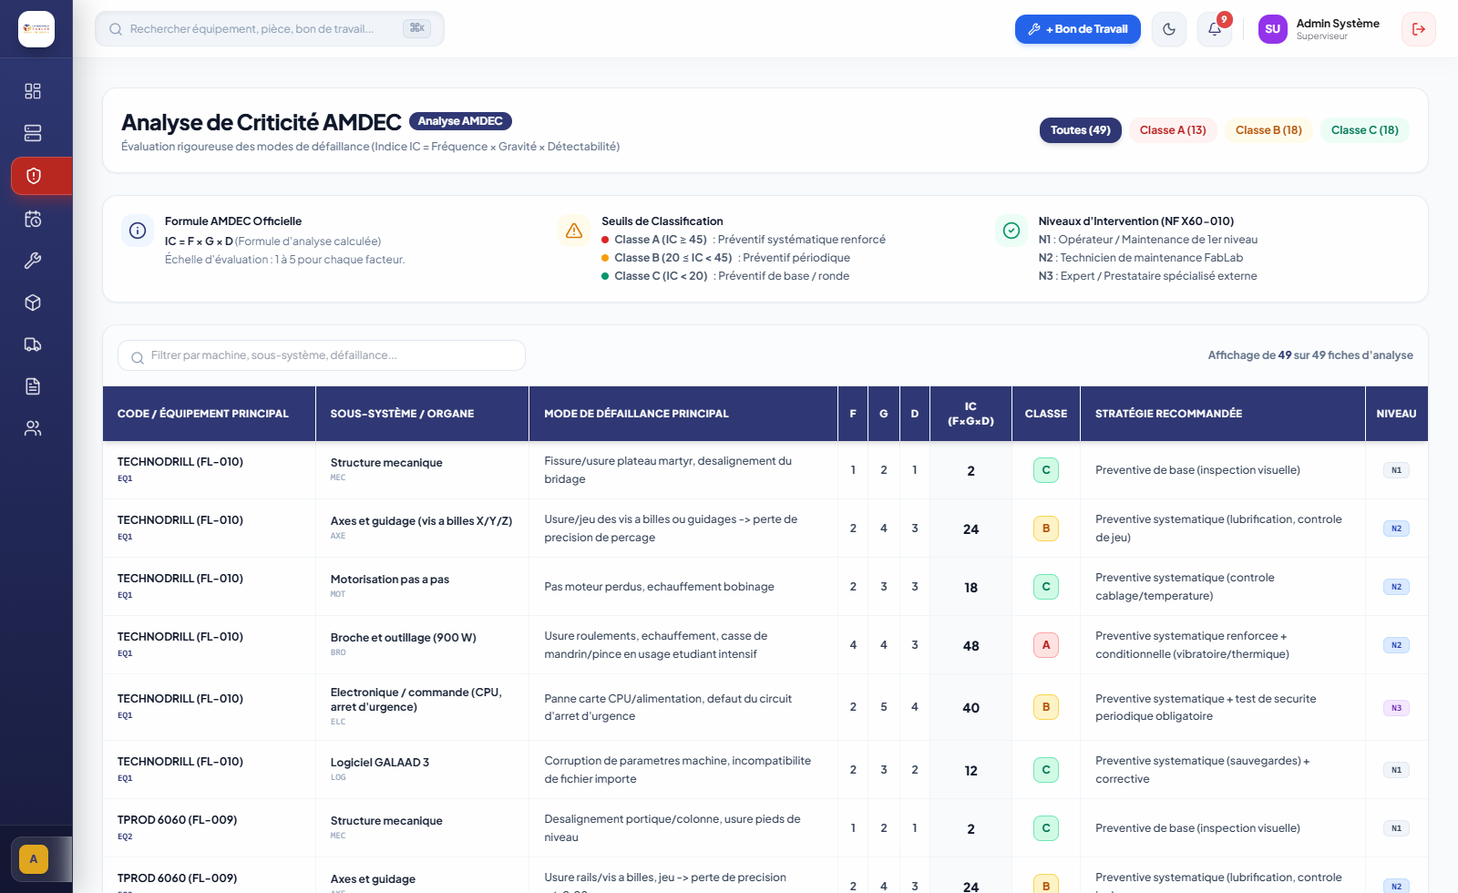
Figure 6.6 — Interface du module AMDEC et matrice de criticité des défaillances
Figure 6.6 — Interface du module AMDEC et matrice de criticité des défaillances
🎯 Rôle du module :
Évaluer la criticité des pannes selon la méthode scientifique AMDEC et calculer automatiquement le Nombre de Priorité de Risque (NPR).
📋 Procédure d'utilisation pas-à-pas :
- Étape 1 — Sélectionner l'équipement : Choisir la machine à analyser dans le module "AMDEC & Criticité".
- Étape 2 — Définir le mode de défaillance : Identifier le symptôme, la cause probable et l'effet produit.
- Étape 3 — Assigner les notes $G, F, D$ (de 1 à 10) :
- Gravité ($G$) : Impact de la panne sur la production.
- Fréquence ($F$) : Probabilité d'apparition de la panne.
- Non-détection ($D$) : Difficulté à détecter la panne avant arrêt.
- Étape 4 — Interpréter le score NPR :
- L'application calcule NPR = G \times F \times D. Si NPR \ge 100, la ligne passe au rouge (Criticité Haute A).
✅ Résultat obtenu :
Priorisation scientifique des actions préventives sur les équipements les plus vulnérables.
6.7 Guide 7 — Calendrier et suivi de la maintenance préventive
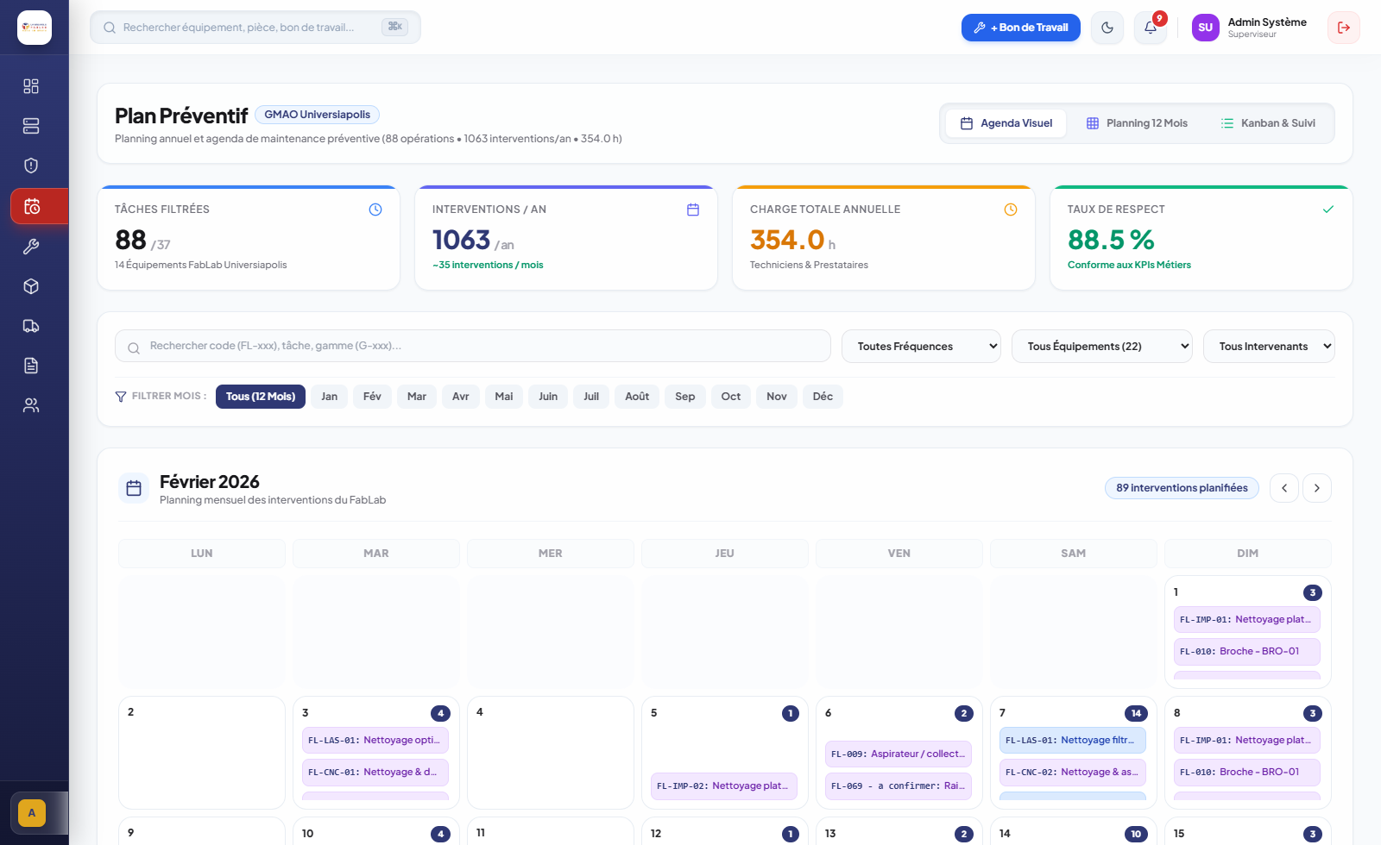
Figure 6.7 — Interface du Plan de Maintenance Préventive et planning des révisions
Figure 6.7 — Interface du Plan de Maintenance Préventive et planning des révisions
🎯 Rôle du module :
Planifier et exécuter les révisions périodiques recommandées par les constructeurs (nettoyage mensuel, vidange, calibration).
📋 Procédure d'utilisation pas-à-pas :
- Étape 1 — Visualiser l'échéancier : Ouvrir le module "Plan Préventif" pour consulter les interventions prévues.
- Étape 2 — Repérer les urgences :
- Les tâches dont l'échéance est inférieure à 5 jours sont signalées par une alerte d'échéance proche.
- Étape 3 — Exécuter la gamme préventive :
- Consulter la liste des points de contrôle à vérifier sur la machine.
- Étape 4 — Valider l'opération :
- Cliquer sur "Marquer comme Réalisé". L'application met automatiquement à jour la date de prochaine échéance.
✅ Résultat obtenu :
Réduction significative des pannes brutales et prolongation de la durée de vie des équipements.
6.8 Guide 8 — Consultation de la Gestion Électronique de Documents (GED)
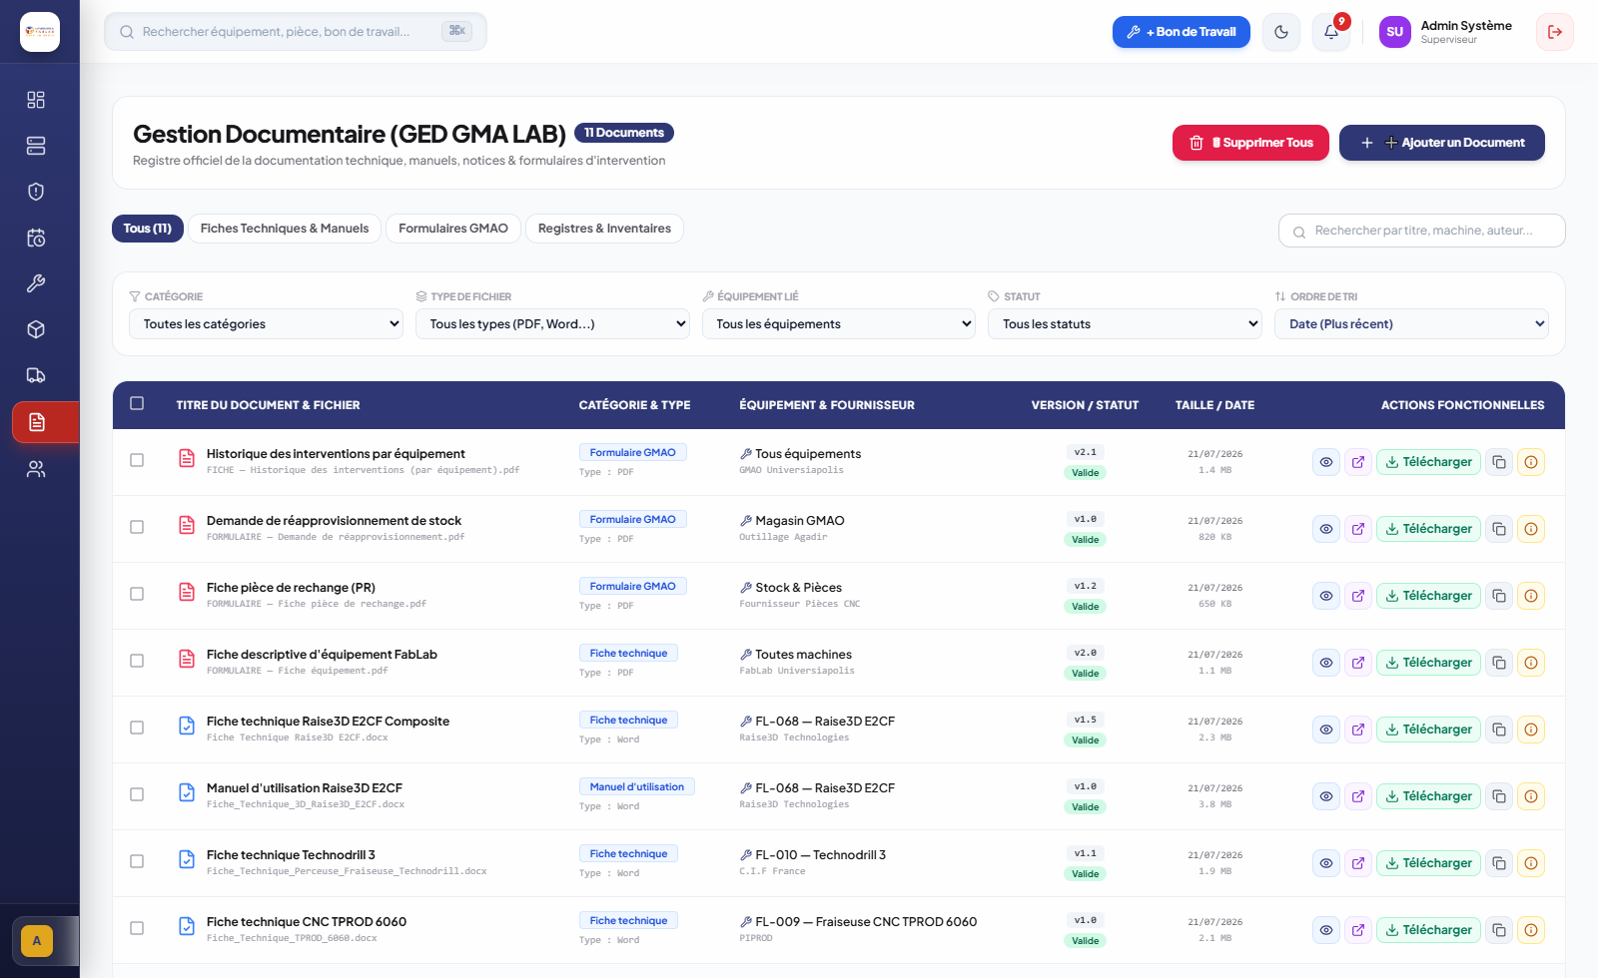
Figure 6.8 — Interface de Gestion Électronique de Documents (GED)
Figure 6.8 — Interface de Gestion Électronique de Documents (GED)
🎯 Rôle du module :
Rendre accessible en un clic l'ensemble des notices constructeurs, schémas électriques et consignes de sécurité du laboratoire.
📋 Procédure d'utilisation pas-à-pas :
- Étape 1 — Accéder à la bibliothèque : Cliquer sur "GED & Documents" dans le menu principal.
- Étape 2 — Filtrer par machine : Sélectionner l'équipement souhaité (ex: Raise3D E2CF ou Trotec Speedy 100).
- Étape 3 — Télécharger la notice : Cliquer sur le bouton "Consulter PDF" pour ouvrir le manuel utilisateur original.
✅ Résultat obtenu :
Accès immédiat à la documentation technique sur le terrain lors des réparations.
6.9 Guide 9 — Administration des Utilisateurs et Rôles d'accès
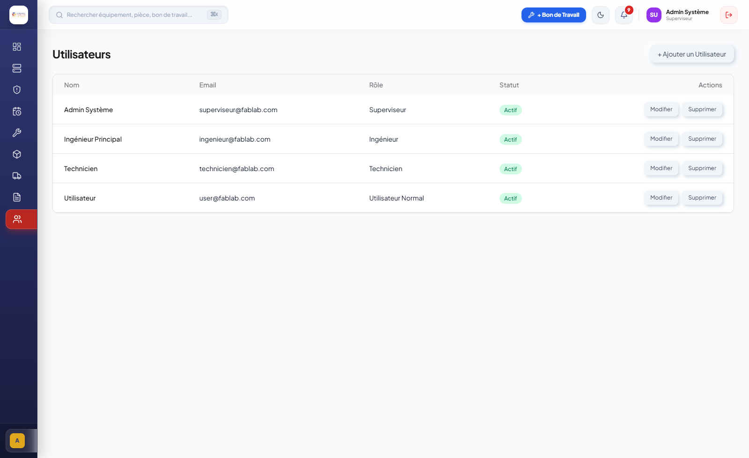
Figure 6.9 — Interface du Journal d'Audit et traçabilité des actions utilisateurs
Figure 6.9 — Interface de Gestion des Utilisateurs et Droits d'Accès
🎯 Rôle du module :
Gérer les comptes des utilisateurs (Superviseur, Ingénieur, Technicien, Étudiant) et attribuer les droits d'accès.
📋 Procédure d'utilisation pas-à-pas :
- Étape 1 — Ouvrir la gestion des utilisateurs : Cliquer sur "Utilisateurs & Profils".
- Étape 2 — Créer un nouveau compte : Saisir le nom, l'email et assigner le rôle approprié.
- Étape 3 — Modifier les privilèges : Activer ou désactiver les droits d'écriture sur le stock et les interventions.
✅ Résultat obtenu :
Sécurisation des accès et traçabilité des opérations effectuées par chaque utilisateur.

CHAPITRE 7 — RÉSULTATS OBTENUS ET PERSPECTIVES D'ÉVOLUTION
7.1 Bilan du travail réalisé et apports pour le Fab Lab
- Centralisation des données de maintenance.
- Numérisation des formulaires et auto-génération PDF.
- Traçabilité et maîtrise du stock de pièces de rechange.
7.2 Limites actuelles du système
- Authentification locale simulée.
- Saisie manuelle des heures de marche.
7.3 Perspectives d'amélioration futures
- Intégration de capteurs IoT sur les machines CNC.
- Flashage de QR Codes par tablette sur le terrain.

CONCLUSION GÉNÉRALE
Ce stage technicien m'a permis de développer une solution de GMAO fonctionnelle, moderne et adaptée aux besoins réels du Fab Lab Universiapolis.

